Олена Миколаївна Зінченко, асистент кафедри економіки підприємства Вищого навчального закладу Укоопспілки "Полтавський університет економіки і торгівлі",

УДК 334.735:339.378

НАПРЯМИ ТРАНСФОРМАЦІЇ РОЗДРІБНОЇ ТОРГОВЕЛЬНОЇ МЕРЕЖІ СПОЖИВЧОЇ КООПЕРАЦІЇ НА СІЛЬСЬКОМУ СПОЖИВЧОМУ РИНКУ

DIRECTIONS OF TRANSFORMATION RETAIL SALE NETWORK OF CONSUMER CO-OPERATION AT THE RURAL MARKET

Аннотація. Стаття присвячена дослідженню основних напрямів трансформації роздрібної торговельної мережі споживчої кооперації на сільському споживчому ринку на основі максимальної адаптації до запитів споживачів та соціальної спрямованості щодо членів споживчих товариств і спілок. Доведено, що ефективна трансформація роздрібної торговельної мережі сприятиме систематичному збільшенню обсягів роздрібного товарообороту, покращенню рівня торговельного обслуговування сільського населення.

Annotation. The article is devoted to research of basic directions of transformation of retail trade enterprises network of consumer co-operation at the rural user market on the basis of maximal adaptation to the queries of users and social orientation in relation to the members of consumer societies and unions. Effective transformation of retail trade enterprises network will be instrumental to the systematic increasing volumes of retail commodity turnover, improvement the level of sale maintenance of the rural population. That is well-proven in the article.

Ключові слова: роздрібна торговельна мережа, трансформація, роздрібний товарооборот, розміщення роздрібної торговельної мережі
Keywords: retail trade network, transformation, retail commodity turnover, placing of the retail sale network

Вступ. У сучасних умовах господарювання значно знизився рівень участі споживчої кооперації у торговельному обслуговуванні населення, в тому числі і сільського. Споживча кооперація втратила роль монополіста в обслуговуванні сільського населення, однак зараз існують певні можливості щодо покращення її позицій на сільському споживчому ринку. Вони зумовлені:
збільшенням доходів сільського населення;
недобросовісною діяльністю конкуруючих приватних торговельних підприємств у сільській місцевості з встановленням високих для сільських жителів цін на товари, що пропонуються для реалізації;
укрупненням об’єктів роздрібної торгівлі споживчої кооперації і, як наслідок, створення передумов для покращення обслуговування сільського населення.
У цих умовах покращення торговельного обслуговування сільського населення тісно пов’язане із удосконаленням кооперативної роздрібної торговельної мережі через її трансформацію.
Науково-теоретичні дослідження у цьому напрямку досить обмежені. Теоретичні та практичні основи функціонування роздрібної торгівлі у багатьох аспектах розглядали радянські автори: Бурмістров В.Г. [1], Виноградов В.І. Брамінський Я.А., Озерова Г.А. [2], Катальніков І.Ф. [3], Корольков І.І. [4], Опельбаум Ш.В. [5]. Дослідження їх публікацій показало, що автори часто ототожнюють поняття «роздрібна торгівельна мережа» з самими роздрібними торговельними підприємствами, що на наш погляд є не досить вірним.
Дослідники постсоціалістичного періоду розвитку роздрібної торгівлі: Апопій В.В., Міщук І.П., Ребицький В.М. [6], Брагін Л.А., Шепілова С.С. [7], Мазаракі А.А., Лігоненко Л.О., Ушакова Н.І. [8], Савощенко А.С. [9] розглядають, головним чином, торгівлю у цілому.
Отже, питання трансформації роздрібної торговельної мережі споживчої кооперації на сільському споживчому ринку у сучасних умовах господарювання потребують глибшого та подальшого науково-методичного обґрунтування.

Постановка задачі. Мета дослідження полягає у виявленні напрямів трансформації роздрібної торговельної мережі споживчої кооперації на сільському споживчому ринку. Реалізація поставленої мети обумовила необхідність вирішення наступних завдань:
дослідити структурну перебудову кооперативної роздрібної торговельної мережі – переспеціалізацію, типізацію, диверсифікацію і комбінування сільських роздрібних торговельних підприємств;
підвищити роль магазину як центру з обслуговування сільського населення та пайовиків;
запропонувати заходи щодо раціонального використання торговельних площ;
запропонувати заходи щодо раціоналізації технології торговельних процесів.
Результати. Основною метою трансформації роздрібної торговельної мережі споживчої кооперації у сільській місцевості повинно стати покращення якості торговельного обслуговування населення і підвищення ефективності діяльності роздрібної торгівлі на основі раціонального використання існуючої матеріально-технічної бази, удосконалення типізації і спеціалізації торговельних підприємств та впровадження інноваційних методів торгівлі.
Для підвищення ефективності використання роздрібної торговельної мережі на сільському споживчому ринку важливе значення має її типізація, тобто відбір з числа діючих підприємств і розробка найбільш раціональних типів підприємств стосовно різних умов торгівлі. Мета типізації — усунення невиправданої різноманітності типів торговельних підприємств. Завдяки цьому забезпечується раціональна побудова мережі, доцільне розділення функцій між різними типами підприємств.
Типи торговельних підприємств змінюються і удосконалюються під впливом змін в структурі і обсязі товарообороту, обумовлених розвитком виробництва товарів народного споживання, з одного боку, зростанням матеріального добробуту і поліпшенням культурно-побутових умов життя сільського населення — з іншою.
Номенклатура типів підприємств роздрібної мережі передбачає основні типи магазинів, а також типи підприємств дрібнороздрібної і пересувної торговельної мережі.
Проведене нами дослідження структури роздрібної торгової мережі споживчої кооперації Північно-Східного економічного району України у сільській місцевості дало змогу зробити висновок, що типізація у підприємствах та організаціях споживчої кооперації не дотримується. Існують, в основному, магазини з торгівлі продовольчими та непродовольчими товарами, дрібнороздрібна і пересувна мережа.
У більшості сільських населених пунктів Північно-східного економічного району України склалася широка мережа окремо розташованих магазинів з невеликою торговельною площею. Раціональне використання таких підприємств ефективне за умови їх спеціалізації. При цьому у кожному конкретному випадку необхідно вибирати кращий варіант спеціалізації магазинів, що діють, з урахуванням розмірів їх торгової площі і інших місцевих чинників.
Основним типом торговельних підприємств з забезпечення сільського населення товарами масового попиту, повсякденно необхідними у побуті стають магазини з торгівлі товарами повсякденного попиту.
Спеціалізація роздрібної торговельної мережі споживчої кооперації у сільській місцевості повинна передбачати перехід до формування асортименту основних типів магазинів з торгівлі товарами повсякденного попиту і універмагів споживчої кооперації за споживчими комплексами, тобто об’єднання товарів, призначених для задоволення комплексного попиту будь-якої групи покупців або певної потреби.
Структурна перебудова роздрібної торговельної мережі споживчої кооперації може відбуватися за трьома напрямками. Перший напрямок повинен бути орієнтований на переважання у структурі роздрібних торгівельних підприємств сільської місцевості магазинів зі змішаним асортиментом продовольчих і непродовольчих товарів та збільшення кількості магазинів з торгівлі товарами повсякденного попиту.
Другий напрямок передбачає концентрацію у районних центрах і великих селах універсальних та спеціалізованих магазинів, зокрема з торгівлі господарськими товарами, будівельними матеріалами, непродовольчими товарами складного асортименту і довготривалого користування, друкованої продукції, шкільно-письмових товарів, ювелірних виробів, складно-технічних товарів. У номенклатурі типів роздрібних торговельних підприємств споживчої кооперації необхідно передбачити додаткові типи підприємств, які організовуються, як правило, на основі реконструкції і використання наявних торговельних приміщень. До них відносяться магазини з порівняно глибокою спеціалізацією: магазини з продажу молока і молочних продуктів; м’яса і м’ясопродуктів, риби і овочів; овочів і фруктів; кулінарних виробів і напівфабрикатів; кондитерських виробів, вина і тютюнових виробів, а також магазини по торгівлі сільськогосподарськими продуктами, купленими у колективних селянських та фермерських господарств і населення, а також комісійні магазини.
Третій напрямок повинен включати розвиток та вдосконалення роздрібної торговельної мережі споживчої кооперації у малих та віддалених селах. Торговельне обслуговування населення, що проживає у сільській місцевості повинно здійснюватися за допомогою магазинів з торгівлі товарами повсякденного попиту, через дрібнороздрібну, пересувну мережу та інші позамагазинні форми торгівлі (роздрібної посилкової торгівлі, торгівлі за попередніми замовленням, електронної торгівлі, пересувних ярмарків тощо).
На рис. 1 відображено розміщення роздрібної торговельної мережі споживчої кооперації на сільському споживчому ринку враховуючи типи населених пунктів та їх віддаленість від районного центру, яка пропонується нами для використання у роздрібній торгівлі споживчої кооперації на сільському споживчому ринку Північно-Східного економічного району. Запропонована схема розміщення роздрібної торговельної мережі споживчої кооперації на сільському споживчому ринку дозволить підприємствам і організаціям споживчої кооперації вирішити ряд завдань спрямованих на розвиток і підвищення ефективності роздрібної торгівлі:
забезпечення оптимального співвідношення торговельних підприємств за формами спеціалізації та розмірами;
удосконалення розміщення роздрібних торгівельних підприємств споживчої кооперації на сільському споживчому ринку;
розвиток міні- та супермаркетів, які здатні стати альтернативою ринкам у районних центрах, активізація використання самообслуговування у магазинах споживчої кооперації;
підвищення ролі і місця дрібнороздрібної торгівельної мережі у системі торговельного обслуговування населення, що проживає у малих та віддалених селах за допомогою оптимізації співвідношення магазинів і позамагазинних форм продажу;
зростання рівня забезпеченості населення роздрібною торгівельною мережею за допомогою відкриття закритих торговельних підприємств.
Однією із найважливіших проблем, що стоять перед роздрібною торгівлею споживчої кооперації є забезпечення мешканців малих і віддалених сіл необхідними товарами.
Малі і середні поселення в сільській місцевості належать до зони високоризикованої або неефективної торговельної діяльності, а тому зниженню ризиків сприятиме:
1. Диверсифікація діяльності торговельних підприємств шляхом поєднання торгівлі із організацією громадського харчування та наданням послуг. За рахунок використання незадіяних торговельних площ практично у кожному сільському населеному пункті доцільно організовувати торговельно-сервісні пункти, здатні поряд із реалізацією товарів надавати послуги громадського харчування і побутового обслуговування.
2. Використання переваг пересувної та електронної торгівлі, торгівлі за каталогами, на замовлення, за графіками, де відсутня стаціонарна торговельна мережа.
3. Забезпечення мешканців малих і віддалених сіл товарами. На сільському споживчому ринку використання мобільних транспортних засобів є особливо
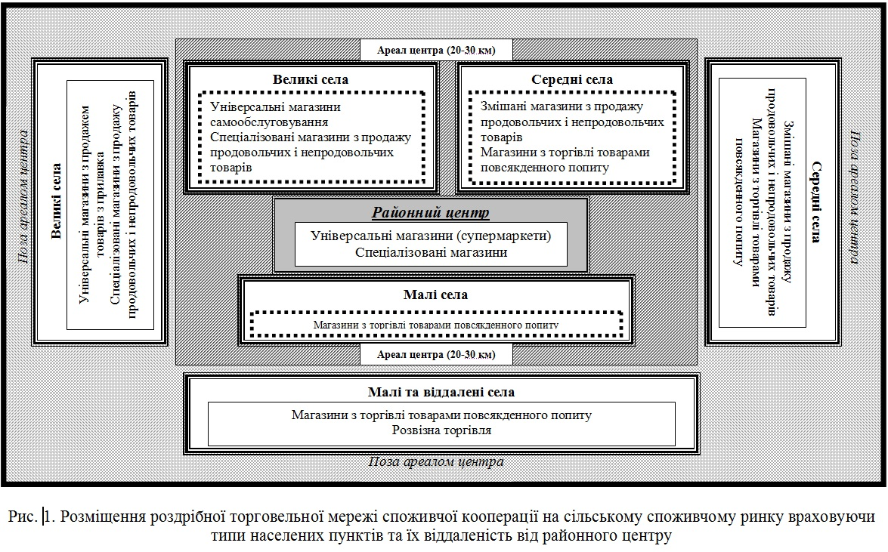

виправданим і доцільним при організації торговельного обслуговування жителів невеликих, територіально віддалених і важкодоступних сіл.
Важливим напрямком підвищення ефективності роздрібної торгівлі споживчої кооперації на сільському споживчому ринку виступає відновлення роботи пересувної мережі, що дозволить вирішити дві важливі проблеми: збільшення обсягів реалізації товарів і забезпечення стабільного торговельного обслуговування населення у тих селах, де утримання стаціонарних пунктів продажу є недоцільним або нерентабельним. Це буде сприяти поліпшенню обслуговування населення малих та віддалених сіл.
Варто зазначити, що поряд з основною діяльністю кооперативні магазини повинні стати сполучною ланкою з членами споживчих товариств, центром організації та проведення роботи з усіх напрямків діяльності споживчої кооперації. Вирішення даного завдання можливо за рахунок створення багатопрофільних і комбінованих торговельно-сервісних підприємств, що сприятиме зміцнення їх статусу як центру по роботі з членами споживчого товариства (рис. 2).

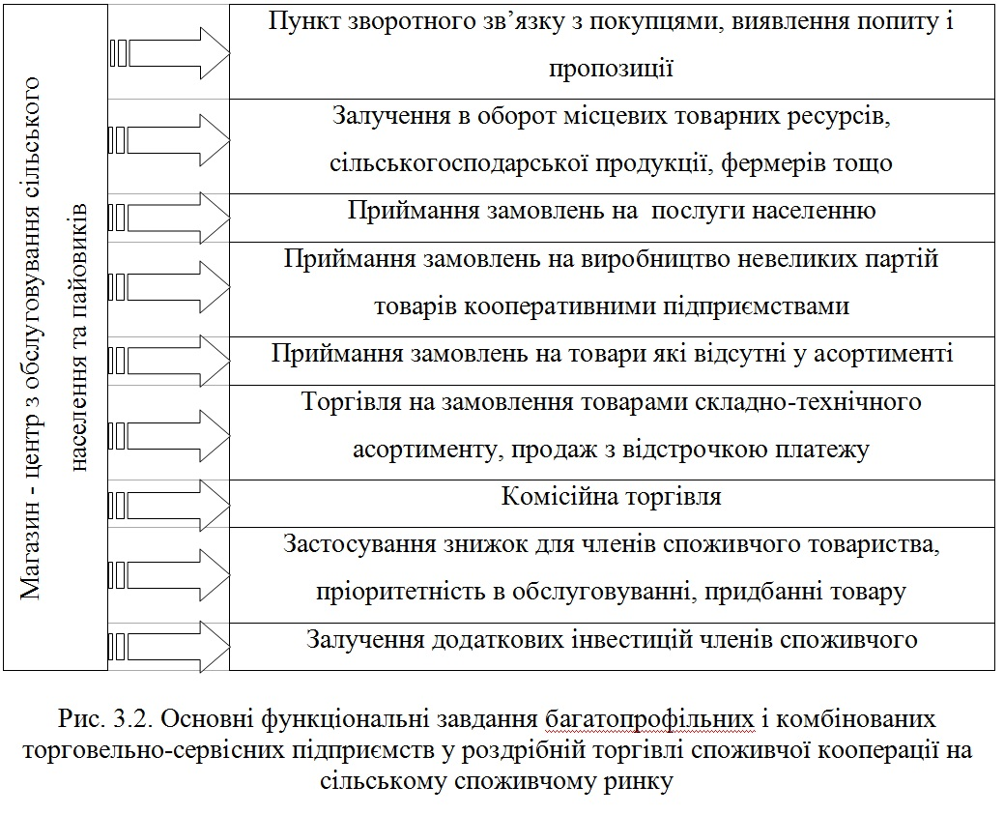
Одним із головних стратегічних напрямків розвитку торговельних підприємств споживчої кооперації у сільській місцевості є оптимальне використання торговельних потужностей та підвищення на цій основі ефективності діяльності підприємства. Для того, щоб раціонально використовувати торговельні площі магазинів споживчої кооперації у сільській місцевості, на наш погляд, необхідно:
1. дотримуватися типізації торговельної мережі у сільській місцевості;
2. оптимально розподіляти асортимент товарів між окремим магазинами, усунути невиправдане розосередження непродовольчих товарів складного асортименту по декількох магазинах (надати для продажу окремих груп товарів такі площі, які забезпечать отримання оптимального товарообороту з кожного квадратного метра торговельної площі);
3. запровадити у магазинах, що знаходяться у районних центрах раціональну технологію продажу товарів на основі самообслуговування;
4. проводити перерозподіл торговельних площ з урахуванням рекомендованого нормативу;
З метою раціоналізації технології торговельних процесів доцільно:
1. впроваджувати самообслуговування при продажі як продовольчих, так і непродовольчих товарів;
2. застосовувати сучасне торговельно-технологічне обладнання і виконувати схеми його розстановки;
3. забезпечувати розміщення товарів у торговельному залі у зручному для покупців вигляді, застосовувати необхідні засоби інформування покупців у магазині та рекламу;
4. надавати додаткові торговельні послуги населенню;
5. впровадження сучасних касових апаратів, обладнання для розфасовки, нарізки, інших видів техніки, які сприяють прискоренню обслуговування, економії часу покупців та підвищенню ефективності роботи магазинів.
Висновок. Таким чином, ефективна трансформація роздрібної торговельної мережі споживчої кооперації на сільському споживчому ринку сприятиме систематичному виконанню плану роздрібного товарообороту, збільшенню обсягів роздрібного товарообороту у розрахунку на одну особу, підвищенню ефективності праці працівників, покращенню рівня торговельного обслуговування сільського населення і сприятиме економії його часу, який витрачається на купівлю товарів. В основу структурної та територіальної організації роздрібної торгівлі у сільській місцевості має бути покладена максимальна адаптація до запитів споживачів та соціальна спрямованість щодо членів споживчих товариств і спілок.
Удосконалення роздрібної торговельної мережі на сільському споживчому ринку дозволить успішно вирішувати важливі соціальні і економічні завдання, які стоять перед споживчою кооперацією України.

Список використаних джерел

1. Бурмистров В.Г. Организиция торговли непродовольственными товарами / В.Г. Бурмистров. – М.: Экономика, 1982. – 220 с.
2. Виноградов В.И. Организация и техника советской торговли / В.И. Виноградов, Я.А. Каминский, Г.А. Озерова. – М.: Госторгиздат, 1954. – 559 с.
3. Катальников И.Ф. Экономика, организация и планирование кооперативной торговли / И.Ф. Катальников. – М.: Центросоюз, 1977. – 121 с.
4. Корольков И.И. Организация торговли продтоварами / И.И. Корольков, В.М. Белобров, В.Г. Банько. – К.: Вища школа, 1987. – 163 с.
5. Опельбаум Ш.В. Организация советской кооперативной торговли / Ш.В. Опельбаум. – М.: Экономика, 1974. – 223 с.
6. Апопій В.В. Організація торгівлі / В.В. Апопій, І.П. Міщук, В.М. Ребицький. – К.: Центр навчальної літератури, 2009. – 616 с.
7. Брагина Л.А. Торговое дело: экономика, маркетинг, организация / Л.А. Брагина, Т.П. Данько. – М.: ИНФРА-М, 2000. – 560 с.
8. Мазаракі А.А. Економіка торговельного підприємства / А.А. Мазаракі, Л.О. Лігоненко, Н.М. Ушакова. – К.: Хрещатик, 2002. – 800 с.
9. Савощенко А.С. Інфраструктура товарного ринку / А.С. Савощенко. – К.: КНЕУ, 2007 – 376 с.

